关于做好线上教学有关事项问答的通知

各县区（管委会）教育局（事务局）、市直各学校（单位）：
为更好回应群众关心的校园疫情防控、线上教学、开学时间等热点问题，我局将相关内容进行汇总（见附件）。请各县区（管委会）教育局（事务局）、市直各学校（单位）结合本地本校实际，设置热点问答，通过校园网站、微信公众号、家长群等方式，做好答疑解惑，争取师生及家长对疫情防控工作和教育工作的理解和支持。

附件：线上教学有关事项问答提纲

莆田市教育局
2021年9月19日
附件
线上教学有关事项问答提纲

问题一：线上教学的系统平台和教学资源准备如何？
答：1.搭建教学平台。我市已依托云视频互动技术，基于“书香校园 智慧阅读”平台，快速搭建了莆田市“中小学在线教学”平台。平台免费为全市中小学提供建课、速课、同步课堂、直播授课、互动答疑、作业布置批改、学业检测等集成服务。全市中小学生、教师已实现一人一帐号，均可登陆所在学校和班级进行互动学习交流。9月13日下午，市教育局已组织全市中小学教师全员参加“中小学在线教学”平台操作培训。
2.推荐优质资源。教育部建设的“国家中小学网络云平台”（ykt.eduyun.cn）、“国家教育资源公共服务平台”(一师一课）（1s1k.eduyun.cn），提供“基础教育精品课”评选的样本课程等优质学习资源，覆盖了小学至普通高中各年级。省教育厅建设的“福建省教育资源公共服务平台”（www.fjedu.cn），也提供了线上教学资源与教研工作等服务。我市已向各学校推荐以上教学资源作为各学科教学的重要辅助资源。
3.建设本地课程。莆田市教师进修学院整合全市专兼职教研员、学科中心组成员和名师工作室成员，充分发挥专业优势和骨干作用，利用超星平台建设“优质课程资源”，目前已经建设涵盖初高中9大学科44门课程、8门备考课程，并增设“体育与健康”课程。课程包含课堂实录视频、教学设计、教学课件和作业设计，资源来自全市征集的优质课、优质微课、原创作业设计等资源，已陆续向各学校推送使用。
问题二：不同学段线上课堂的组织有哪些要求？
答：1.强化组织。市教育局已要求各级教育行政部门、各学校根据实际，借助统一教学平台，组织教研力量，采取“一校一策”的要求制定线上教育教学和教研管理工作方案，做好线下教学转为线上教学的有序衔接。
2.分类教学。全市不同学段实行分类线上教学。其中，小学一至二年级和幼儿园开展居家生活指导，小学三至六年级开展线上学习指导，初中、普通高中实施线上教学。初高中非毕业班侧重以指导自主学习为基础，推进线上复习教学，巩固原来已学内容；初高中毕业班侧重线上互动教学为主，辅助答疑。
3.管控时间。严格控制每天线上教学时间：原则上小学不超过80分钟，初中不超过3小时，高中不超过4小时，初高中毕业班可酌情延长45分钟。
4.因“校”制宜。我市在要求各学校统一使用莆田市“中小学在线教学”平台建设的同时，要求各学校按全校或年段统一教学工具（如钉钉、腾讯课堂等），避免学生在不同学科学习间存在软件切换困难。要求小学乡镇中心校、城区小学和各中学以班级为单位组织进行备课授课，乡村基层小学可以以年级为单位进行备课授课。
问题三：线上教学如何保障全体学生？
答：市教育局在积极防疫的同时，对三类参加线上学习可能存在困难的学生进行全面摸排和学习保障。
1.无法返回莆田学生。对因疫情等各种原因仍滞留在外且一时无法返莆的学生，各校要主动对接，保障他们与在莆同学同步参加线上学习。
2.无法线上学习学生。对因家庭经济困难、缺少网络设备等特殊原因，无法通过电视或网络进行在线学习的学生，各学校要全面普查，做到“一生一案”，确保一个都不能掉队。
3.需要特殊关爱学生。对现役军人子女、因公牺牲公安、消防救援人员子女、抗击疫情一线人员子女以及农村留守儿童、孤儿、残疾儿童少年等，各县区、学校要厘清名单，给予特别的关爱。
问题四：如何解决居家学习遇到的困难？
答：1.加强家校联系。学生在学习期间遇到困难，可及时与班主任和科任教师联系，通过电话、QQ群、微信群、学习通等平台向老师请教咨询。班主任和科任教师会定期向学生了解学习生活情况，做好学生的答疑指导工作。
2.发挥名师作用。莆田市教师进修学院联合莆田市名师办开展莆田市名师服务线上教学活动。全市师生及家长们在教学、学习及陪读过程中遇到难题和困惑，可使用我市 “中小学在线教学”平台及“莆田名师云直播”平台，或通过超星学习通进入73个名师工作室。选择相关学习材料、咨询答疑及选听相应教学内容。教师、学生以及家长在线上教学、居家学习以及心理疏导时遇到的问题和困惑，可以进入超星平台寻找相应的名师工作室课程中的“讨论”区进行咨询。线上教育教学期间，各名师工作室每天安排人员登录查看师生及家长们所提问和咨询内容，并及时进行解答和指导。
莆田市名师答疑、名师云直播使用方式:
1:移动端通过超星学习通APP输入邀请码app922997，可以进入73个名师工作室及名师云直播间，选择相关学习材料、咨询答疑及选听相应教学内容。
2:pc端通过ptsjs.mh.chaoxing.com进入莆田市教师进修学院官网，选择名师工作室。可以进入73个名师工作室及名师云直播间，选择相关学习材料、咨询答疑及选听相应教学内容。
问题五：如何让居家学习更健康合理？
答：1.合理选择学习工具。家长为孩子选择合适的线上学习电子产品，推荐使用大屏幕，屏幕越大可以让眼睛与电子屏幕距离越远，可以避免长时间近距离用眼。建议优先选择的顺序为投影仪、电视、台式电脑、平板电脑、手机等。家长和学生（或请教专业人士）可尝试将手机或电脑里的学习内容通过投屏方式推送到电视屏幕上进行学习，减轻每天近距离接触电子产品学习对眼睛的损害。
2.正确规范学习坐姿。电子屏幕中心点应放置在水平视线下方10CM处。眼睛离屏幕的距离要合适，大屏幕电视约3-5米、电脑屏幕约50厘米。
3.加强户外体育活动。近视防控最有效的方法是“户外活动”，最重要的是沐浴阳光，阳光可以刺激视网膜产生较多的多巴胺，可促进眼球的正常发育，抑制眼轴的增长，从而达到预防或延缓近视发生发展的效果，户外活动每增加1小时，眼轴延长相对量减少0.06毫米。线上学习期间，可以利用阳台、庭院晒晒太阳，但要避免直视太阳。
4.均衡健康营养膳食。蔬菜和水果能够达到防止近视的效果，比如胡萝卜、枸杞、芹菜等这些对于预防近视都有着非常不错的效果，另外要注意不要挑食，均衡营养。
5.科学有序管理睡眠。小学生每天睡眠时间应达到10小时，初中生应达到9小时，高中生应达到8小时，学校、家庭及有关方面应共同努力，确保中小学生充足睡眠时间。
我市部分学校已将每班学生分成若干学习小组，学生每天上报自己各科学习任务及体育锻炼等完成情况，小组长负责收集整理、检查督促，培养网络学习生活过程的学生自主管理能力。
问题六：线上学习期间需要家长配合的事项有哪些？
答：1.营造良好学习环境。建议家长要给孩子提供线上学习的设施条件，在家里营造一个健康生活的环境。市教育局已协调莆田移动、电信、联通以及广电四家网络运营商免费为师生线上课程提供免费提升网络带宽的服务。家长可通过下图提供的方式，与家庭网络相关的网络运营商进行联系提速，确保居家学习的网络顺畅。
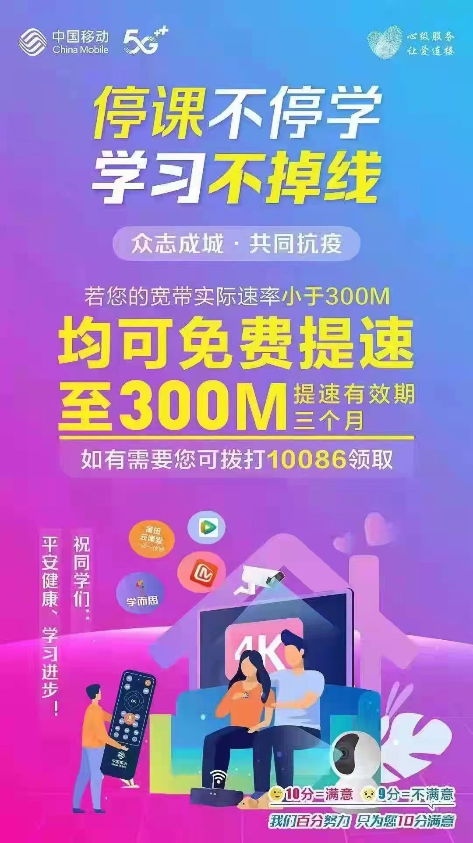
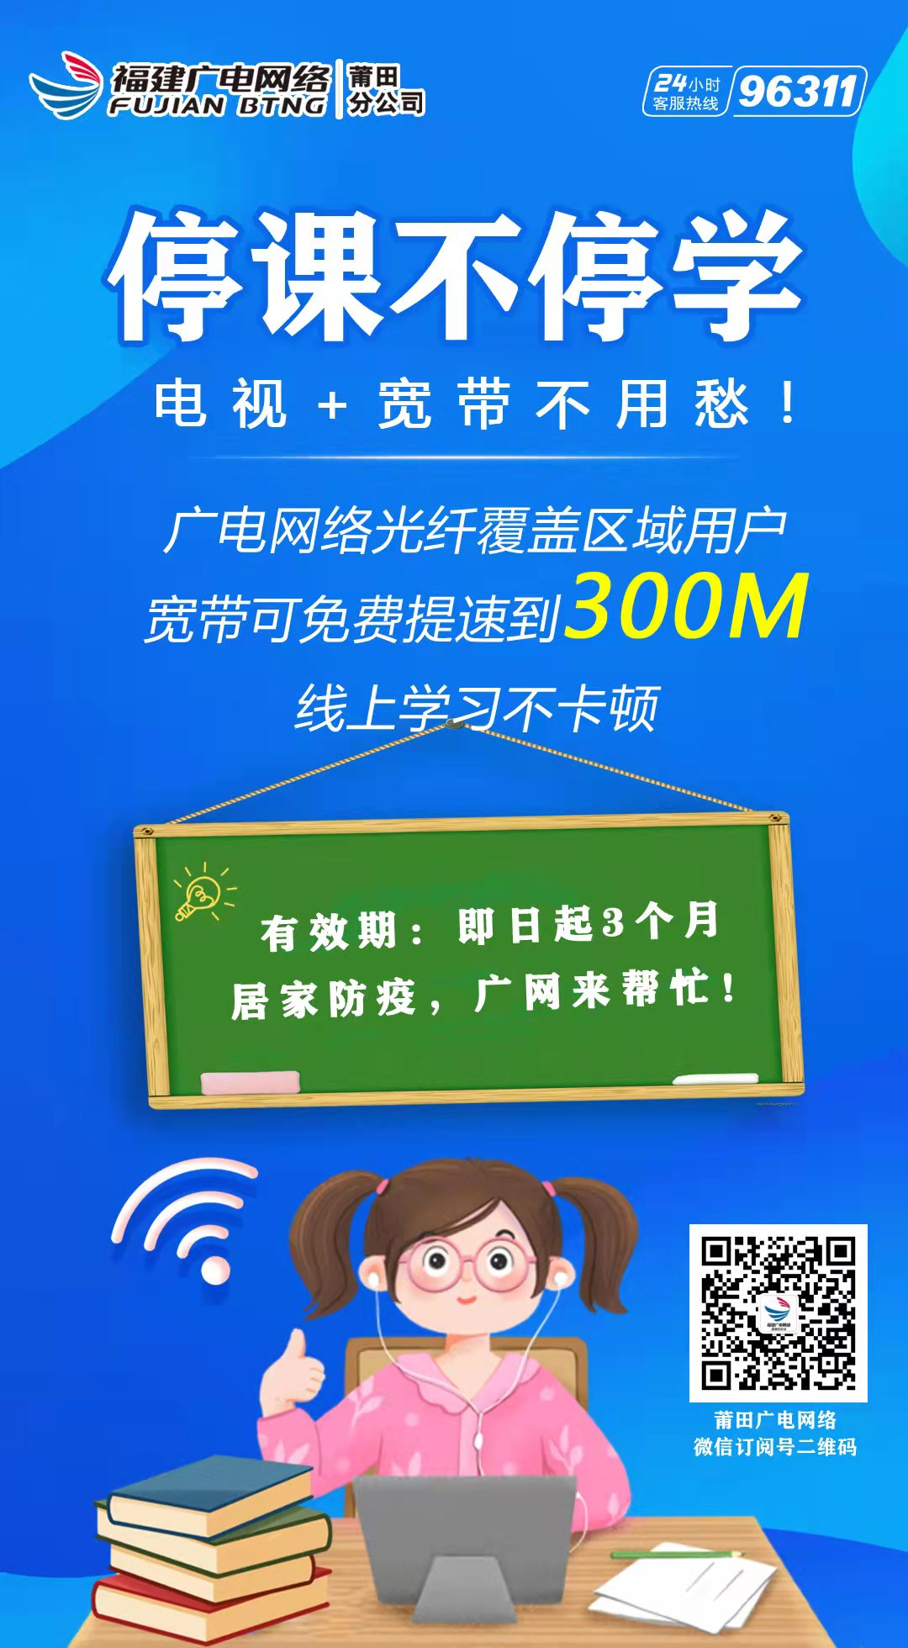
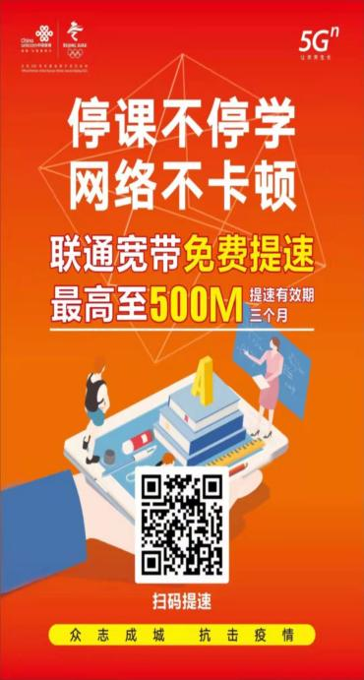
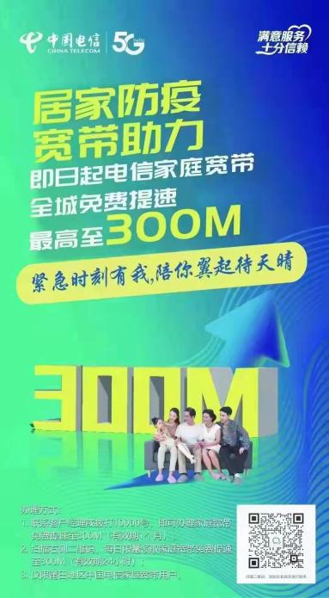
2.做好健康监测管理。密切保持与学校、老师的沟通联系，主动配合学校和卫健疾控部门开展各项调查摸底工作，建立晨午晚检制度，发现家人有发热、咳嗽等呼吸道症状，请立即到当地指定医院进行就诊并积极配合治疗。
3.主动配合老师教学。要积极配合老师帮助孩子在家做好学习安排，特别要详细了解学校老师提供具体的学习方案、学习方式和计划，引导孩子合理安排时间，保持良好的学习习惯，为衔接线下教学做好充足准备。
4.成为孩子学习榜样。要和孩子就使用手机等电子产品进行积极沟通，达成共识，明确孩子使用电子产品和网络的时段、时长和内容等，并要求认真遵守。家长要控制好自己使用电子产品和网络的时间，以身作则，言传身教，为孩子做出示范和榜样。
5.树立积极健康心态。要带头树立正确应对疫情的心态，树立战胜疫情的信心。要关注孩子的身体健康和心理健康，引导孩子理性认识疫情，教育孩子不信谣、不传谣，加强正面引导，配合安抚孩子心理情绪。养成良好卫生习惯和健康生活方式，劳逸结合，在室内做有氧运动，加强锻炼，调整好饮食，以增强体质，提高机体的抗病能力。
6.加强疫情防控储备。适当储备一些防控防护药品器材，如体温计、额温仪、口罩、消毒用品和国家指定的抗病毒药品。
问题七：居家学习期间防疫方面应注意哪些？
答：1.强化个人防疫措施。非必要不出门，非必要不聚集、不前往中高风险地区。做好日常健康监测，注意个人卫生，勤洗手，出行要戴好口罩，不扎堆、保持安全社交距离。房间要注意常通风，保持空气流通。
2.做好个人健康管理。疫情期间，教育孩子应尽量避免外出，确需外出要正确佩戴口罩，做好防护措施。关注孩子体温变化，按照学校要求做好体温监测和上报工作。
3.防疫物资备齐备足。存放的位置要避免高温，严禁接触火源。严格按照使用说明进行消毒。
4.注重卫生饮食安全。引导孩子要均衡饮食，多喝水，多吃水果蔬菜。教育孩子不要暴饮暴食，不食变质、过期食物，避免食物中毒。要提醒孩子饭前便后一定洗手。
问题八：居家学习期间，学生可以参加校外培训机构组织的培训吗？
答：不行的。根据《莆田市教育局关于全市学校暂停线下教学改为线上教学工作的通知》(莆教明电〔2021〕76号)要求，各类教育培训机构从2021年9月13日起暂停线下教学。各地各校在线上教学时间要加强对学生学习、生活的指导，要求居家不外出、不聚会、不举办和参加聚集性活动。市教育局公布社会监督举报电话（0594-2684681），各县区教育行政部门将加强对校外培训机构的日常监管，对违规举办培训的予以严肃处理。
问题九：居家学习期间，我市教育系统的心理卫生咨询服务有哪些？
答：莆田市教育局组织2所高校、市校外未成年人心理健康辅导站和省、市级中小学心理健康教育名师工作室开通心理援助公益热线和网络辅导服务，为急需心理支持的家长及青少年提供心理疏导服务。咨询联系方式如下：

序号 | 团队名称 | 负责人姓名 | 心理支持热线电话 | 网络辅导服务联系方式 | 每日服务时段
1 | 莆田学院学生工作处心理健康教育与辅导中心 | 徐维玮 | 15060385482  13959509065  18030351173  13860968331 | QQ:2657004191 | 9:00 -12:00  15:00-18:00  20:00-22:00
2 | 湄洲湾职业技术学院学工处心理健康中心 | 徐英杰 | 15880332708  13799695263  13799627689 | 微信：15880332708  13799695263 | 8：30-11:30 15:00-22:00
3 | 市校外未成年人心理健康辅导站 | 左晓荣 | 18059455570 |  | 8:30-22:00
4 | 莆田第一中学省中小学心理健康教育陈伟名师工作室 | 陈 伟 | 13959510860 |  | 9:00-12:00
 |  |  | 17805930932 |  | 15:00-18:00
5 | 莆田第十中学省中小学心理健康教育林凌名师工作室 | 林 凌 | 13859816264  18760540807 13959581275 | 微信:15959429824 18760540807 13959581275 | 9:00 -12:00
 |  |  |  |  | 15:00-18:00
 |  |  |  |  | 19:00-22:00
6 | 莆田第二中学省中小学心理健康教育邹筱清名师工作室 | 邹筱清 | 19959585899 | QQ:2500491220  微信:18965592236 | 9:00 -12:00 15:00-18:00 20:00-22:00
7 | 莆田第五中学省中小学心理健康教育林一平名师工作室 | 林一平 | 13706092156 |  | 8:00—10:00
 |  |  | 15505948880 |  | 10:00—12:00
 |  |  | 18150299102 |  | 15:00—17:00
 |  |  | 13859800629 |  | 18:00—20:00
8 | 莆田第六中学省中小学心理健康教育施娒名师工作室 | 施 娒 | 18100590326 13950266940  18020615067 |  | 9:00-12:00 15:00-18:00 19:30-22:00
9 | 仙游第一中学 | 陈静 | 15960543195 | 15960543195 | 9:00-12:00
 |  | 余棋静 | 15905966035 | 15905966035 | 15:00-18:00
10 | 莆田华侨中学 | 叶美珠 | 15715072887  15160293150 | QQ号:33020681  850453197 | 10:00-22:00
11 | 莆田华侨中学 | 李 莉 | 15260990022  13799690605 |  | 8:00-22:00
12 | 仙游现代中学市小学心理健康教育傅秀珍名师工作室 | 傅秀珍 | 18950751971 |  | 9:00-18:00
13 | 莆田第四中学 | 黄永生 | 13666903891 |  | 9:00-12:00  15:00-18:00
 |  |  | 18980534566 |  | 19:00-22:00
14 | 莆田第八中学 | 陈华真 | 15160466915 |  | 9:00-12:00 15:00-18:00
 |  |  | 19959532322 |  | 19:00-22:00

问题十:在线教学的常规管理有哪些？
答：线上教学对学校教学常规管理提出了更多新要求。我市高度重视线上教学课堂的常规管理，要求各校务必做到八个到位：平台应用到位、课程设置到位、教研组织到位、课堂教学到位、课后评价到位、学生管理到位、家校融合到位、教学督查到位。
市教育局要求各县区教育行政部门、中小学校要做到加强线上教学工作的管理，要成立线上教学领导小组，统筹各项资源，全力保障线上教学的有序有效进行。
各校要建立定时巡课制度，关注线上教学运行情况，及时发现教师教育教学中存在问题并及时予以解决。家校要深度合作，加强学生线上学习管理，明确责任分工，确保学生高质量地参与学习活动。各年级要建立评价反馈制度，及时汇总教与学中存在的问题，提交学校研究解决。
问题十一：当前学校的防控管理工作措施有哪些？
答：按照防控工作要求，目前主要采取以下措施：
1.要求各县区教育行政部门和各学校要成立防控领导机构和启动应急预案，落实局、校领导带班值班制度，校（园）长（第一责任人）时刻处于待命状态，手机确保24小时开机畅通；
2.加强假期校园值班值守和学校门岗管理，严控外来人员随意进入校园，对所有进校人员开展体温检测；
3.各学校通过微信公众号、家长群、学生群等互联网渠道，向全体学生家长普及防控知识和防控要求，提醒督促学生做好卫生防疫等注意事项，提高卫生防疫的意识和自我保健的能力；
4.全市各学校每日排查掌握全体师生的身体状况，落实疫情“日报告、零报告”制度；
5.组织学校开展全面的校园卫生大扫除和消杀工作，进行校园环境清洁、消毒和通风，全方位改善学校环境卫生条件，充分做好恢复线下教学的各种准备。
问题十二：什么时候可以回校进行线下学习？
答：我市各学校线上教学期间的工作方案暂时按一个月时限制定。恢复线下教学时间，需根据疫情发展情况和校园防控措施落实情况，进行综合研判确定，具体时间将严格按市防疫指挥部通知要求执行。返校上课后，各学校要对学生居家期间线上学习情况进行精准分析与诊断评估，做好线上、线下教学的有效衔接。在各级党委、政府的正确领导下，只要我们同心同德，共同抗疫，学生一定会早日回归校园生活。

附件：
线上学习所需宽带网络提速相关资讯

